Capítulo 28

**O que é Grid Layout?**

CSS Grid Layout é um sistema para criação de layout **baseado em uma grade bidimensional** e otimizado para design de interfaces de usuário. Nesse modelo de grade, os elementos-filhos do contêiner que defina a grade podem ser posicionados livremente em espaços criados na estrutura, que ela tenha sido definida com suas dimensões **flexíveis ou fixas.**

**Anatomia de um Grid**

**Grid 6 x 6**

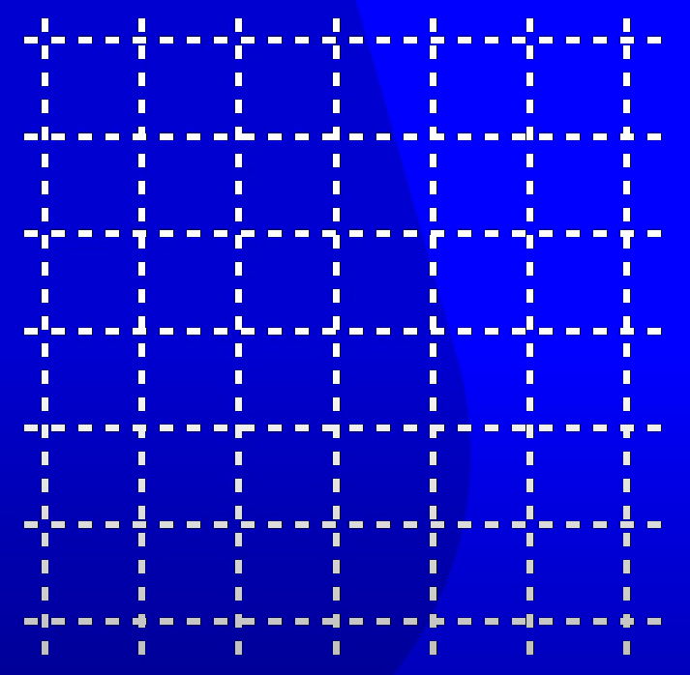

**Grid container**

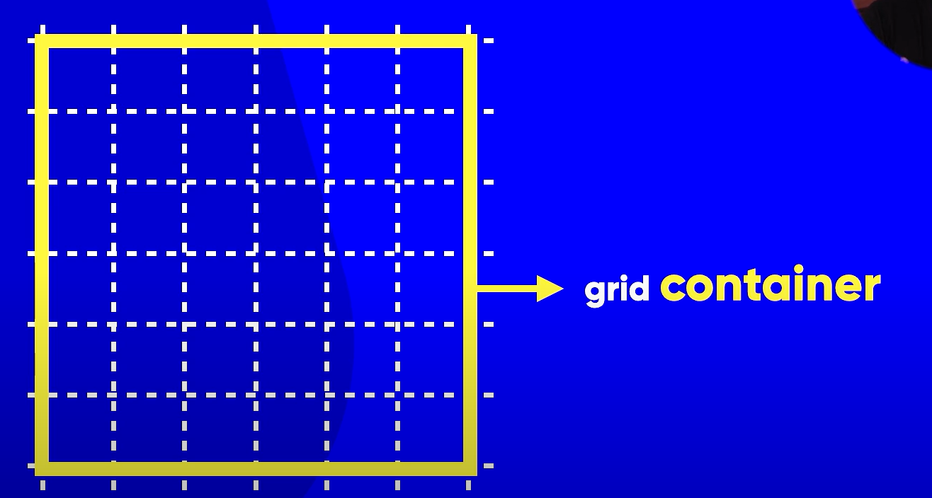

**Grid item**

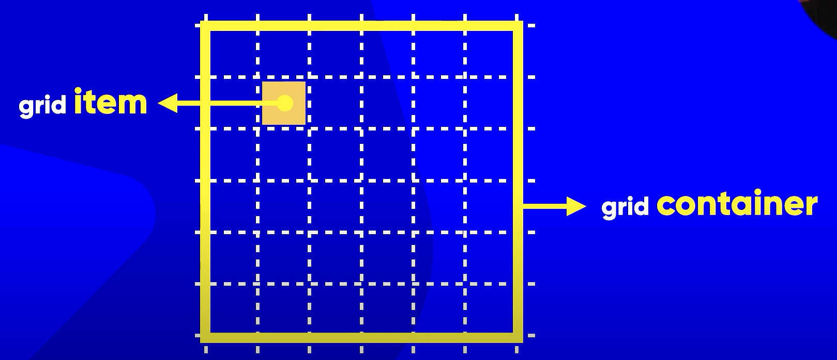

**grid track**

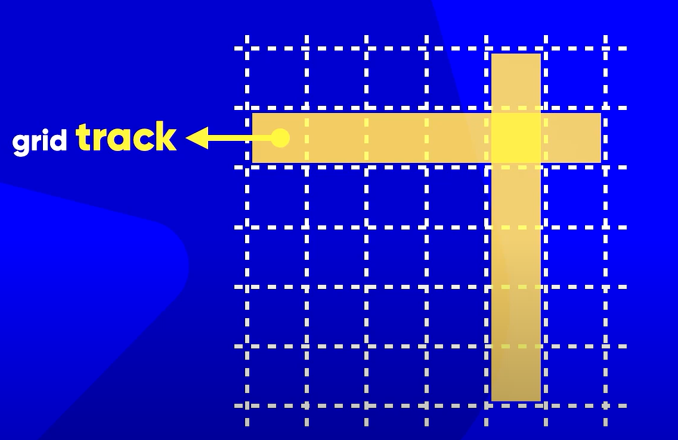

**Row track e column track**

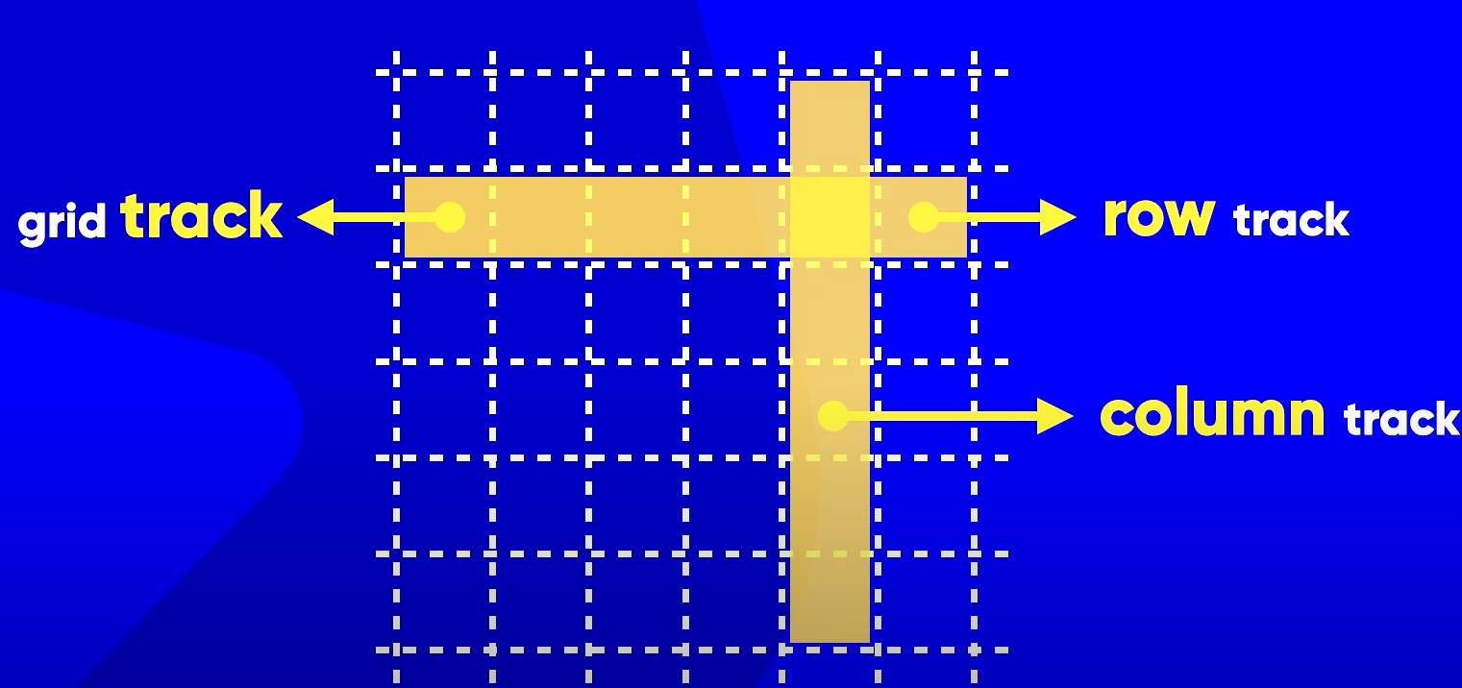

**grid lines**

Podem ser referenciadas com numeração positiva.

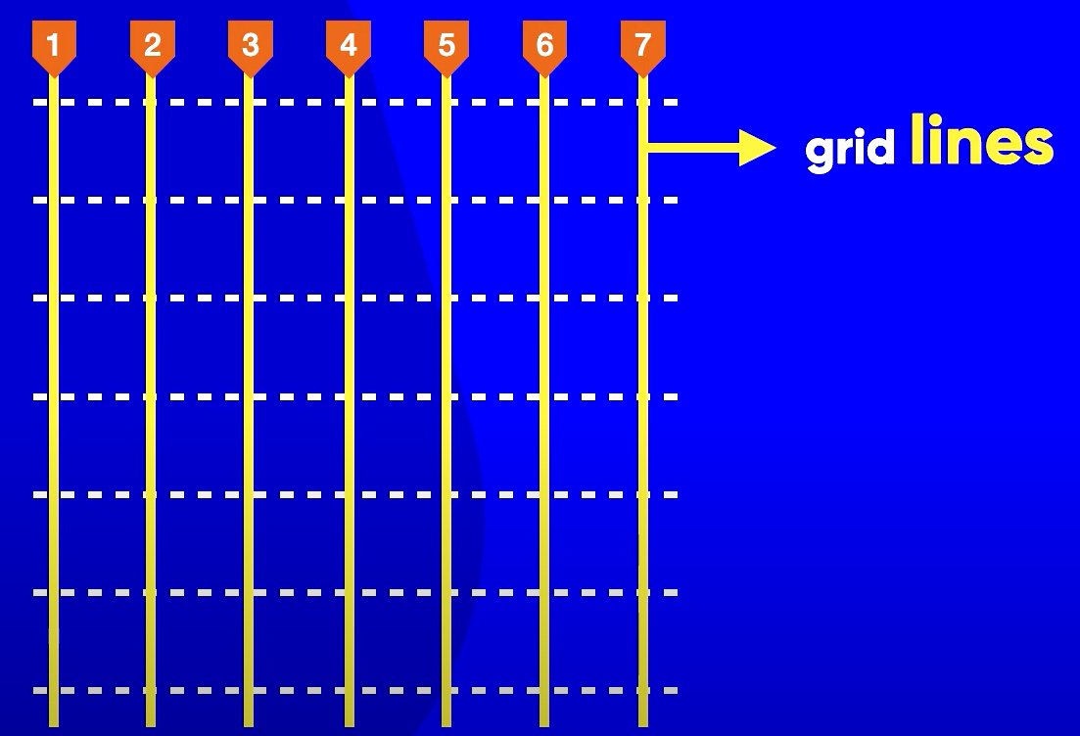

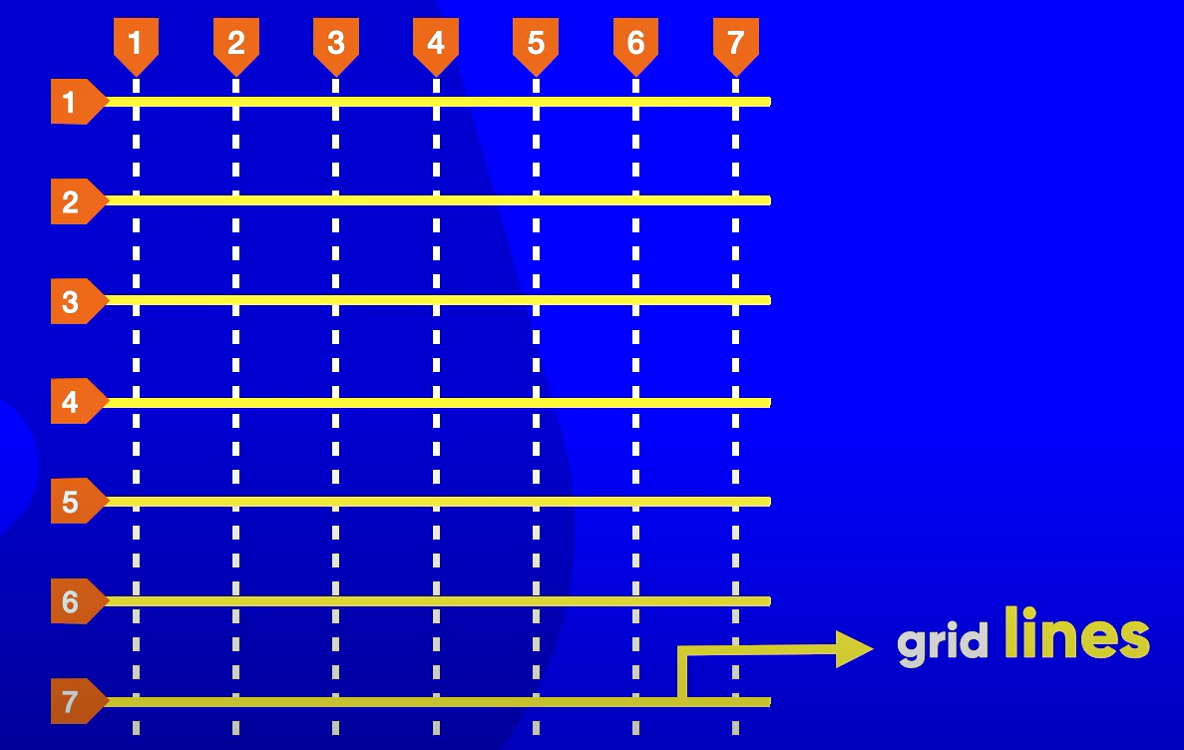

Mais também pode ser referenciada com **numeração negativa**

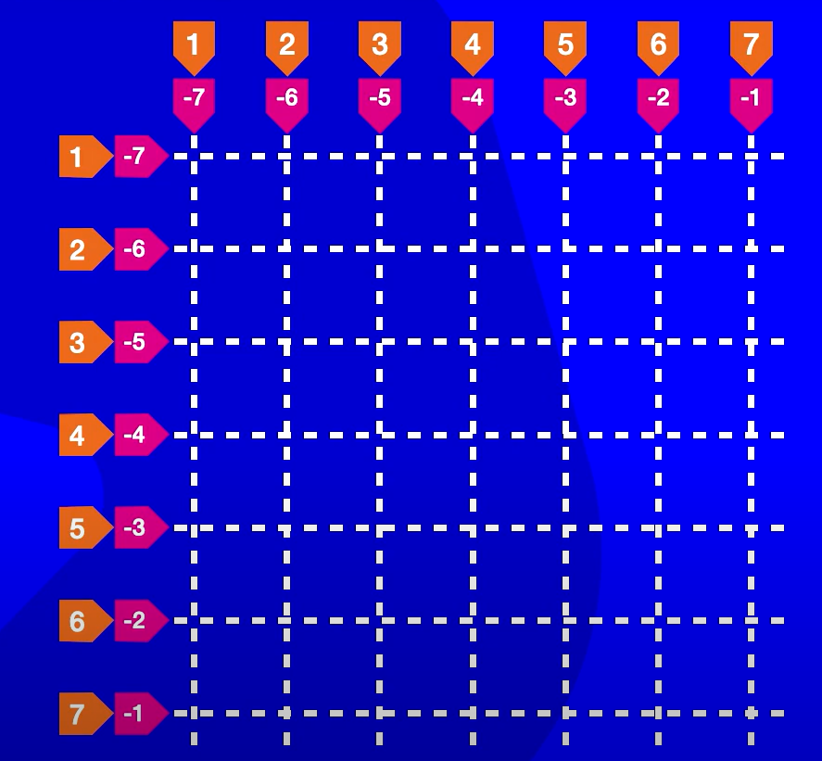

**Grid area**

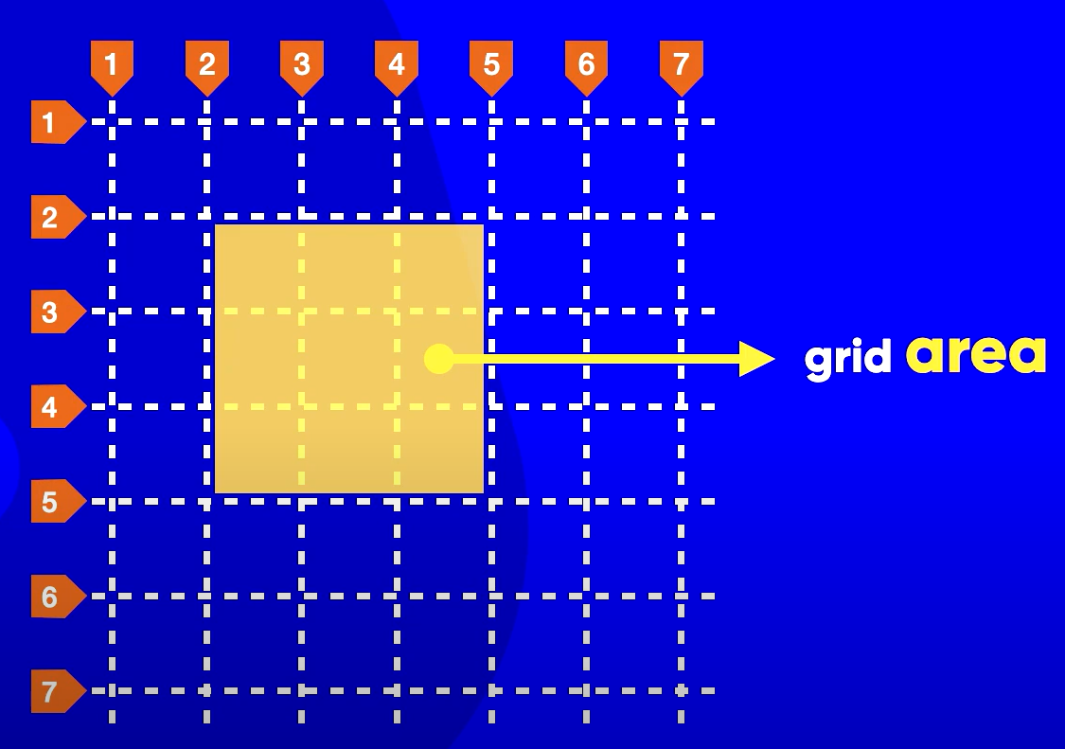

**Grid gap**

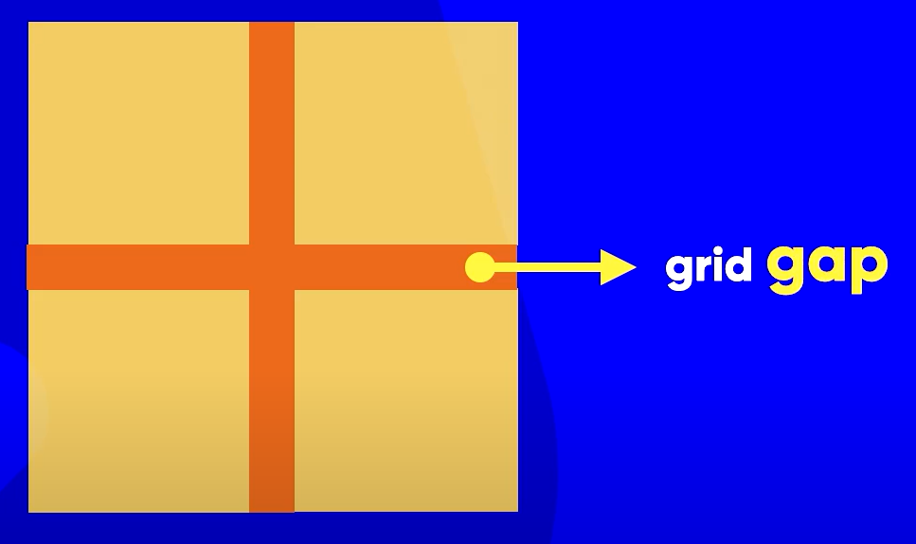

**Propriedades de container do grid Layout**

Para criar um grid container colocar o comando:

Display: Grid

Para configurar linhas e colunas

grid-template-columns: auto auto auto; - Ao colocar auto 3 vezes ele faz tres colunas. E a palavra auto indica que automaticamente ele vai se jaustar para que todos tenham o mesmo tamanho

grid-template-rows: 100px; 100px 100px

ajusta o tamanho da linha.

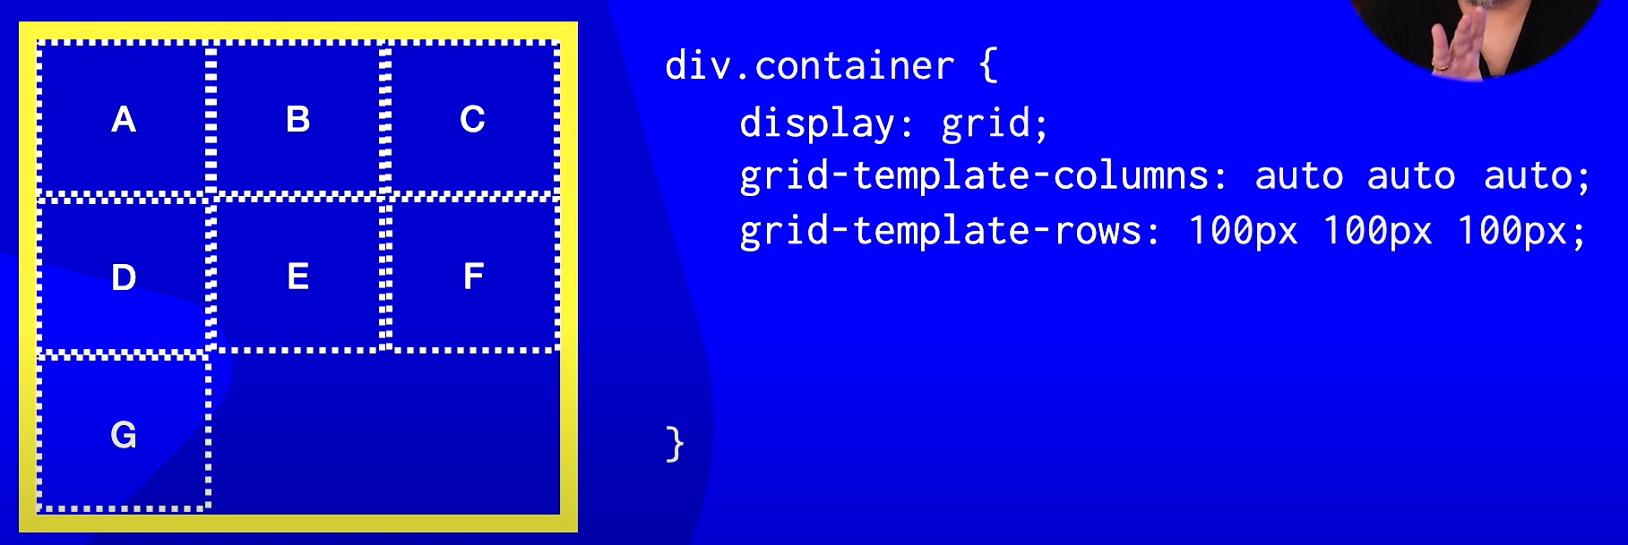

Gap: 20px – define um espaço entre os itens do grid

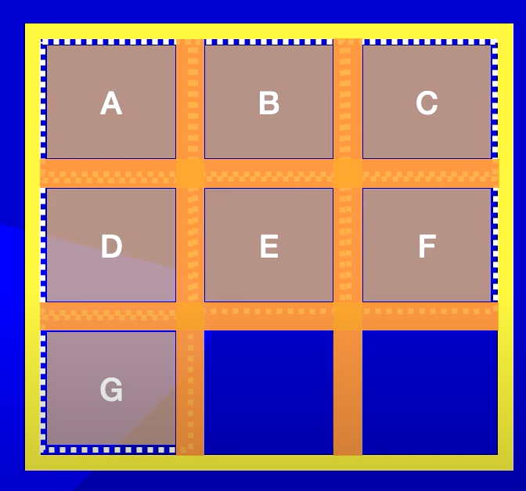

Sempre quando temos align, estamos trabalhando com o alinhamento veritcal, quando falamos de justify, nos referimos a alinhamento horizontal.

Alinhamos itens e conteudo.

Items e contents

Isso se aplica para o grid layout

align-items: stretch; → Esse é o padrão de configuração. Estica o conteudo verticalmente

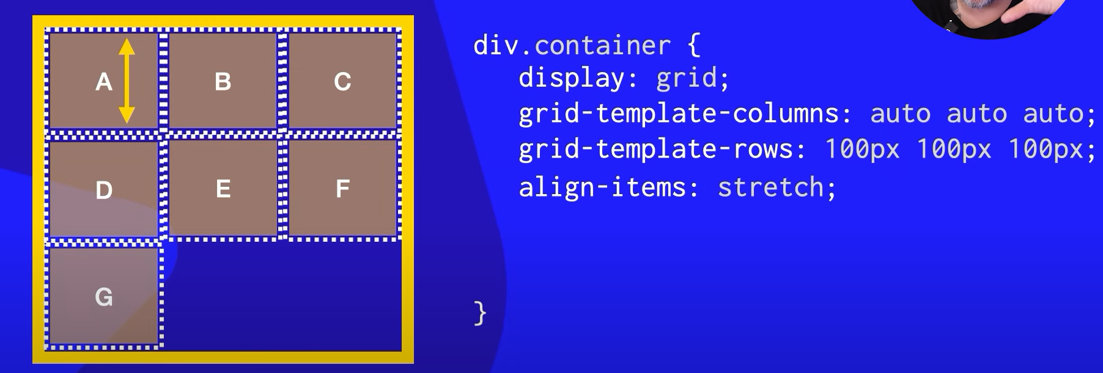

**align-items: start;**

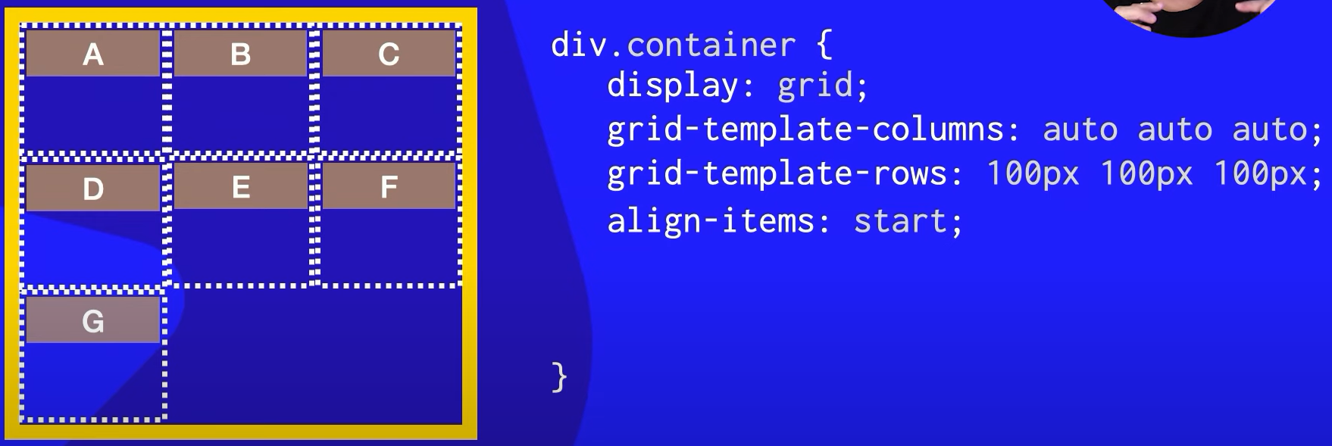

**align-items: center;**

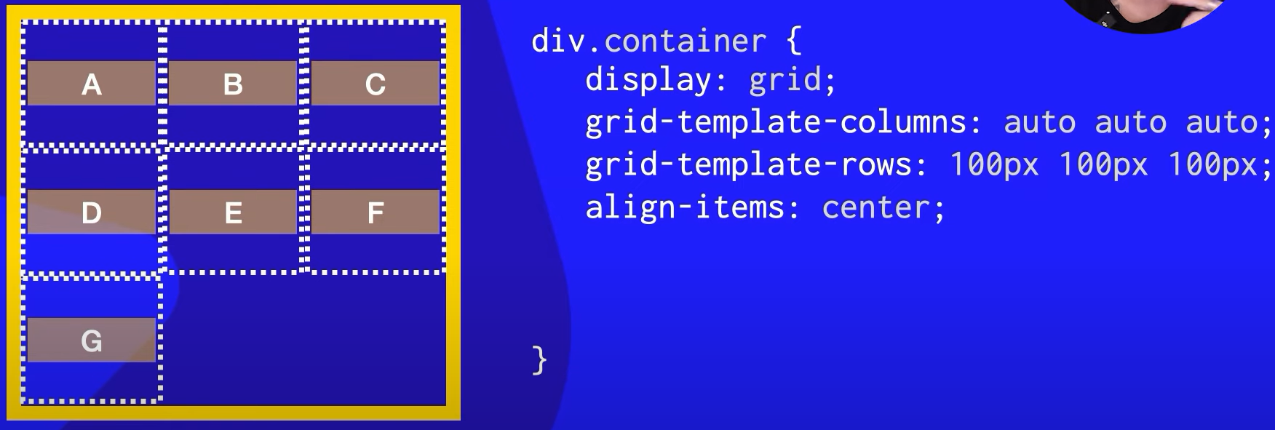

**align-items: end;**

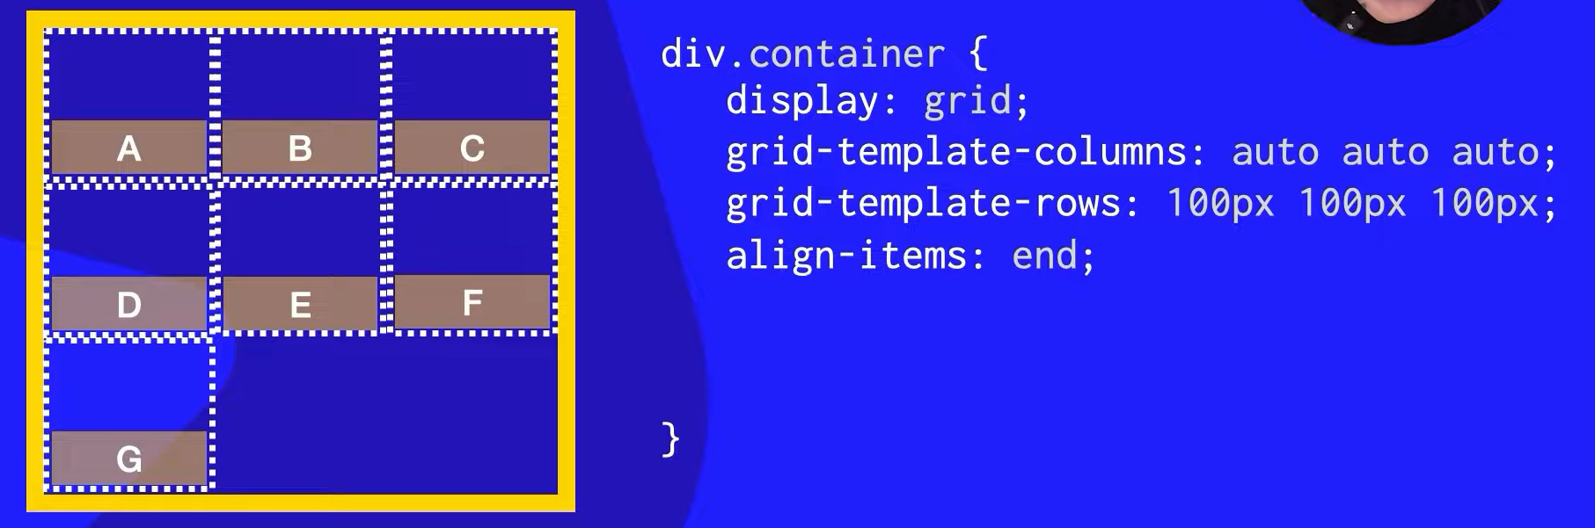

**Para o justify-items é o mesmo raciocionio**

**justify-items: stretch;**

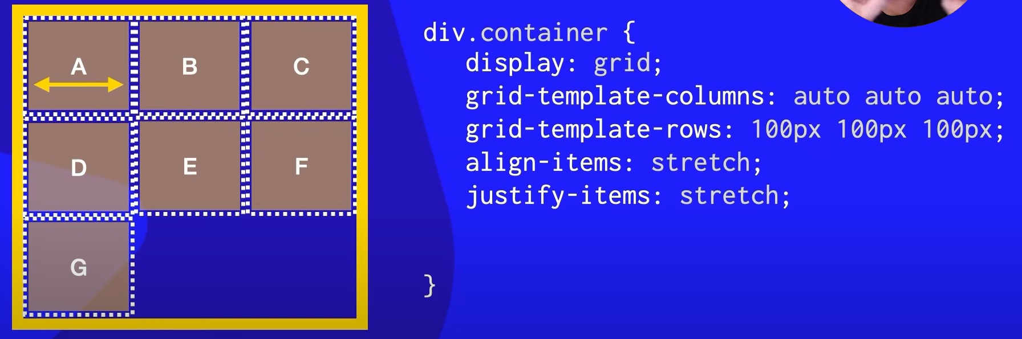

**justify-items: start;**

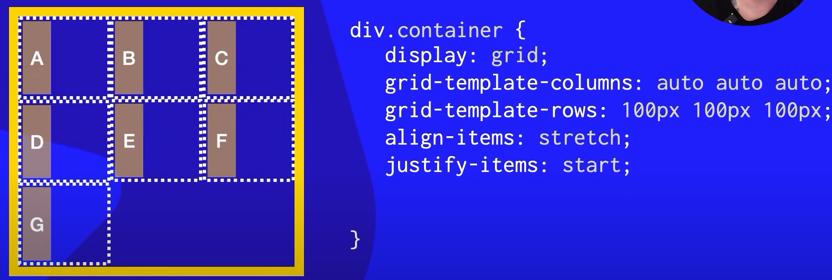

**justify-items: center;**

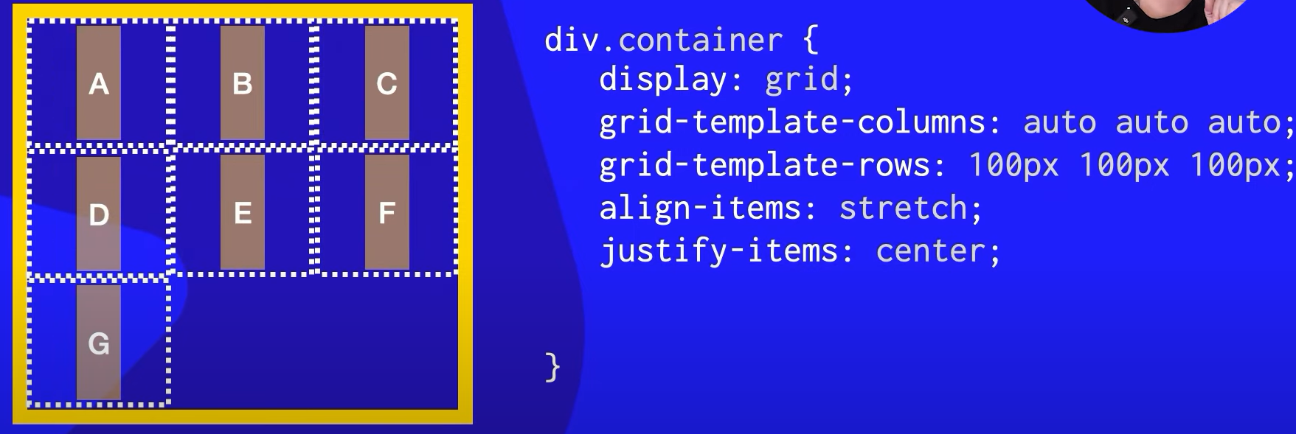

**justify-items: end;**

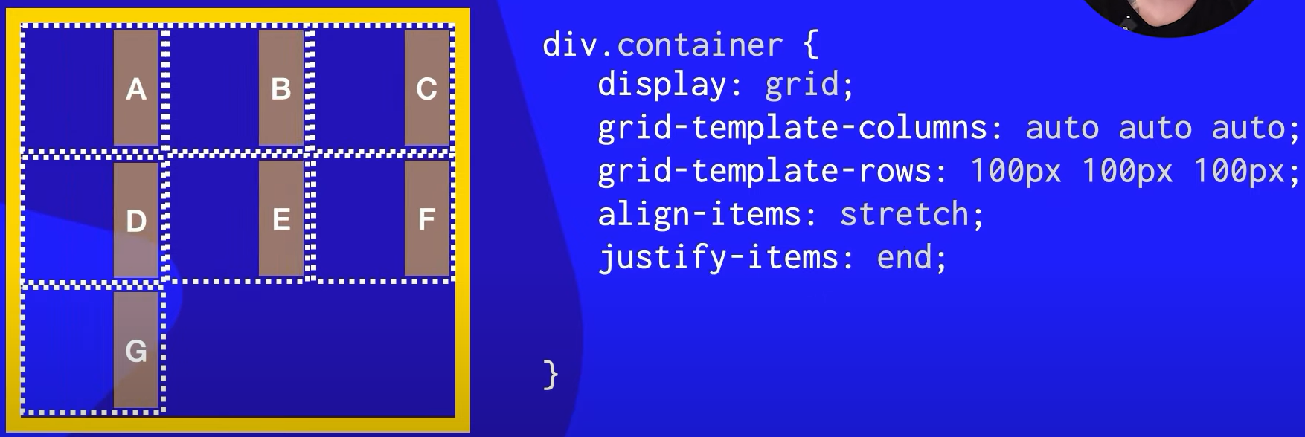

Agora para o alinhamento do conteudo – content

o content é o conjunto dos itens

**align-content: start** – valor padrão

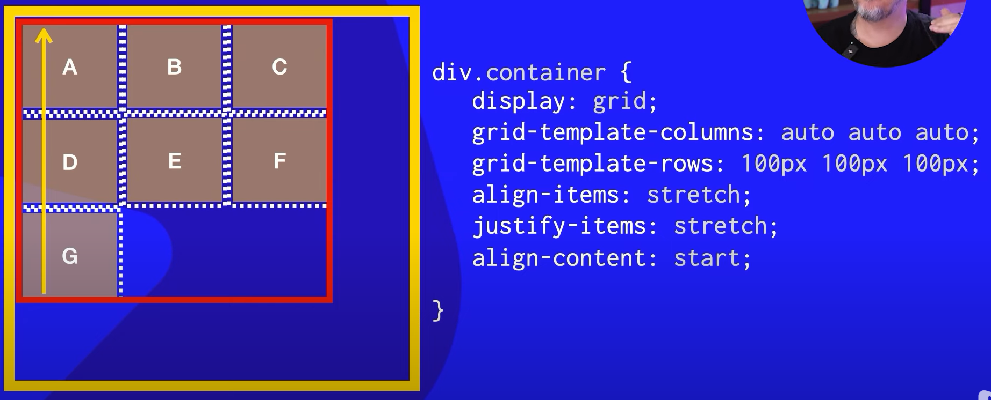

**align-content: center;**

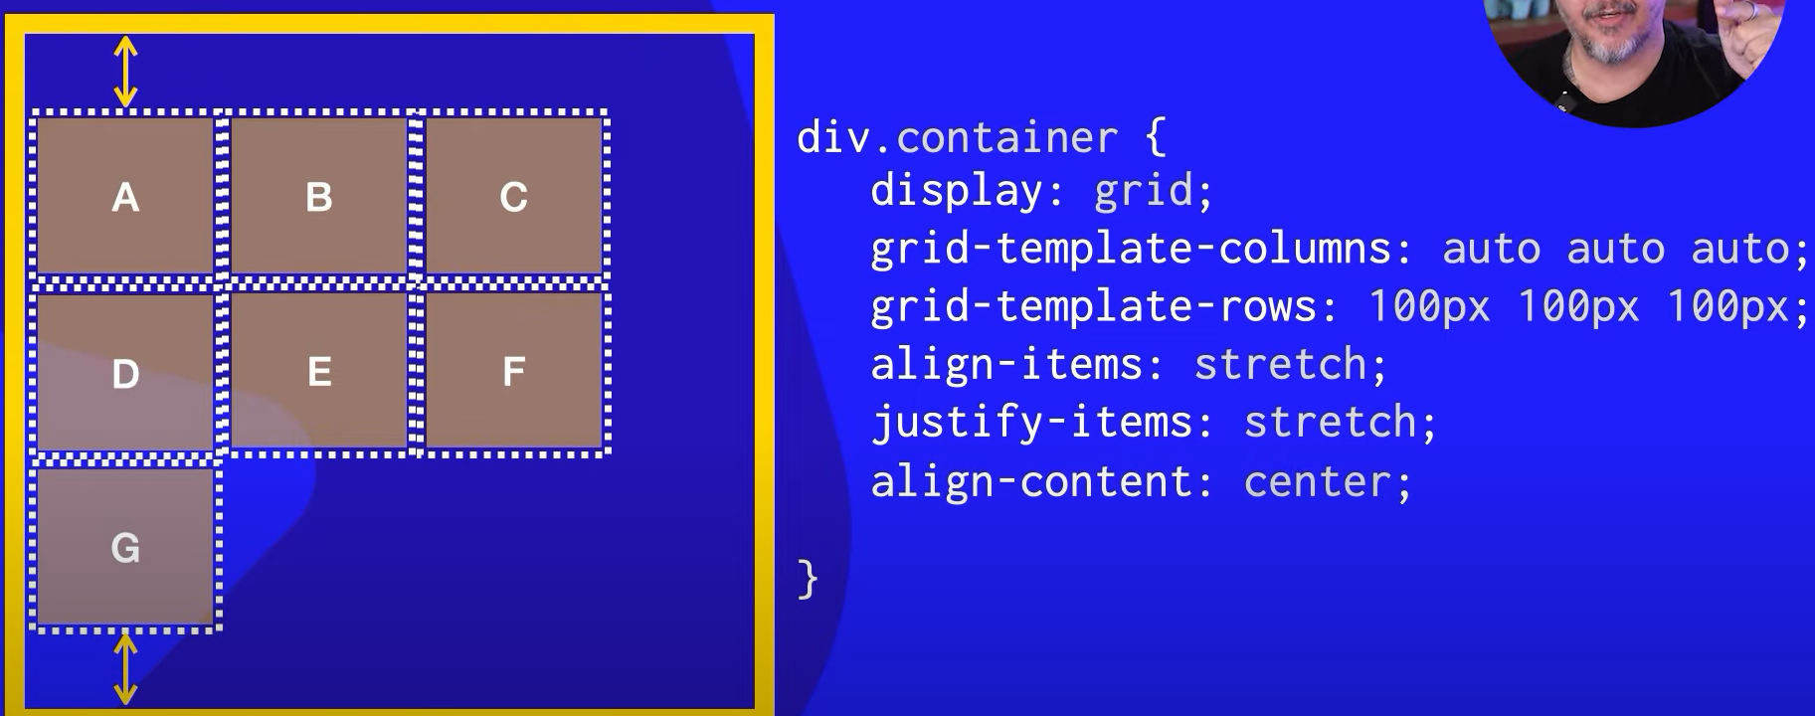

**align-content: end;**

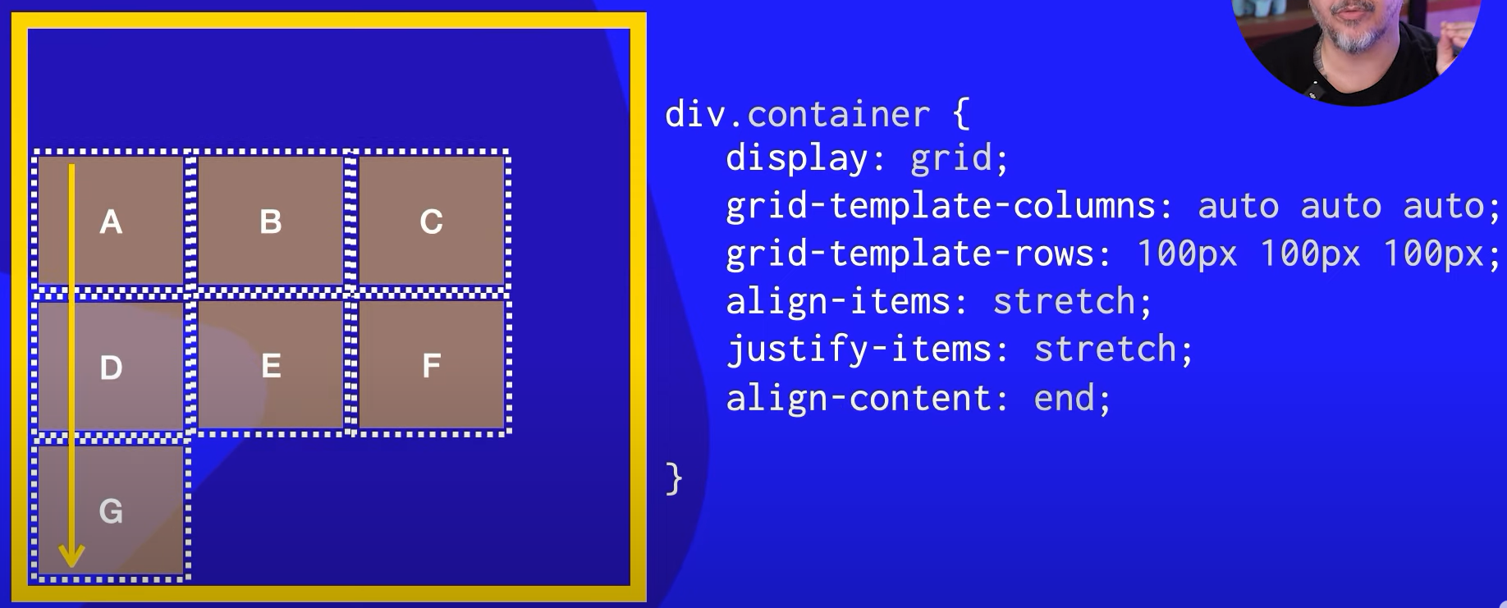

**align-content: space-between;**

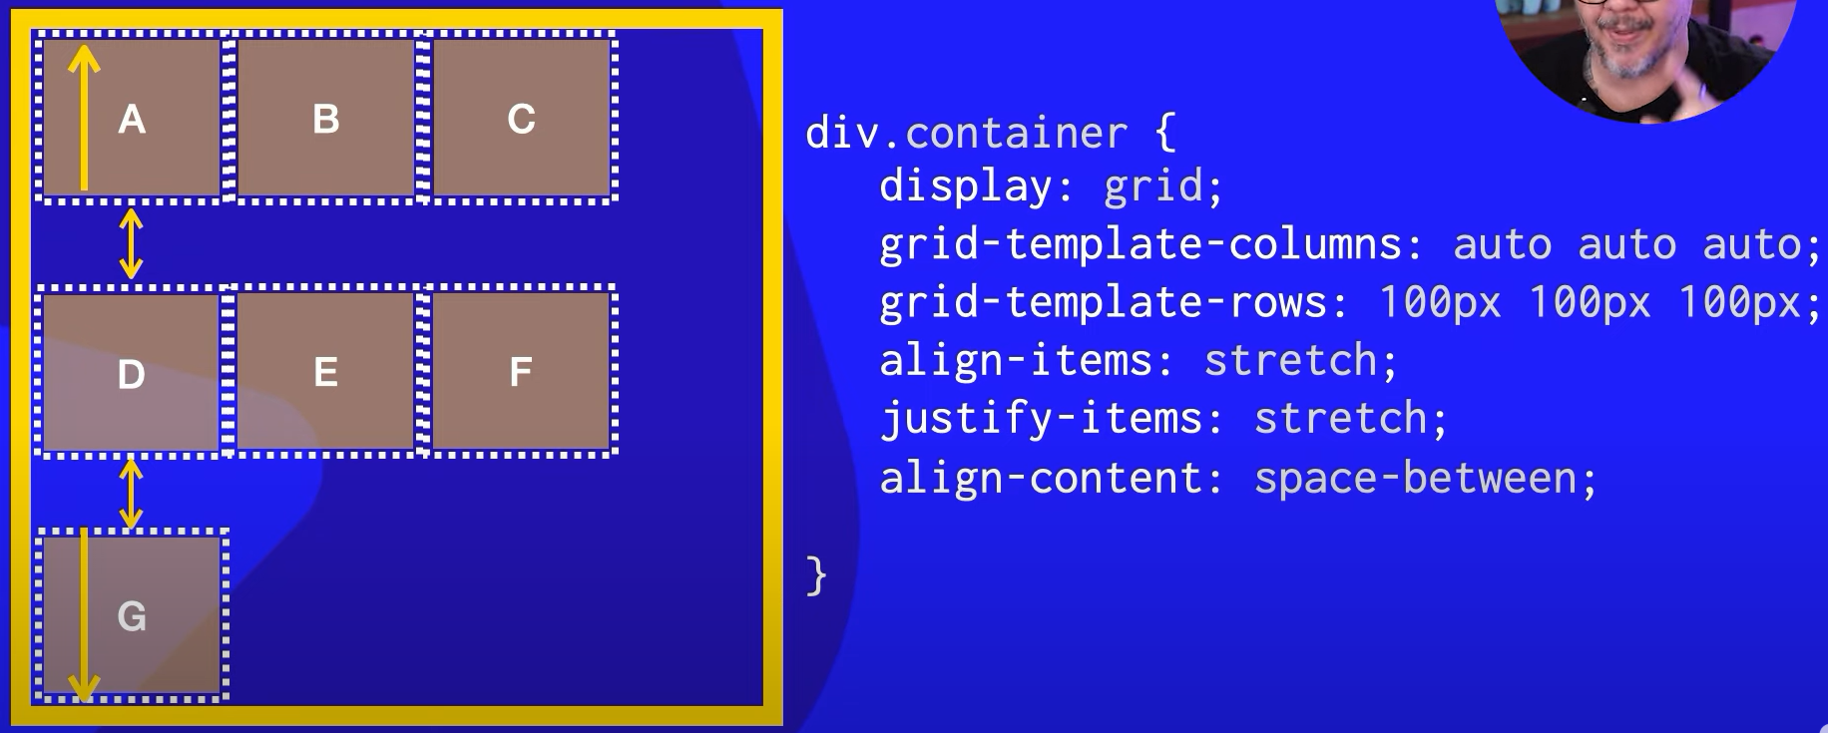

**align-content: space-evenly;**

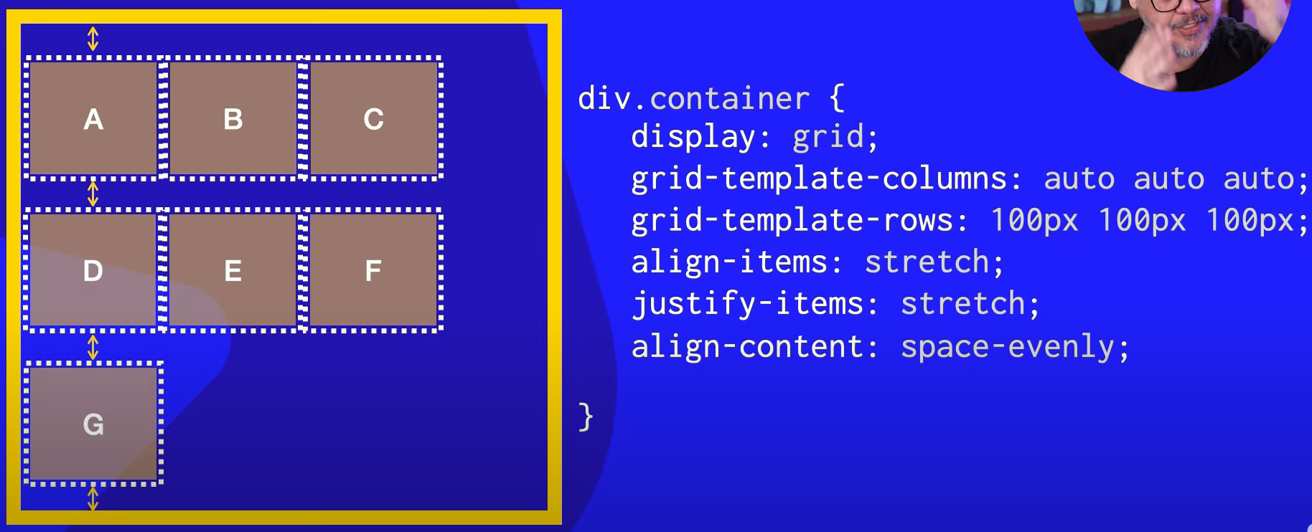

**align-content: space-around;**

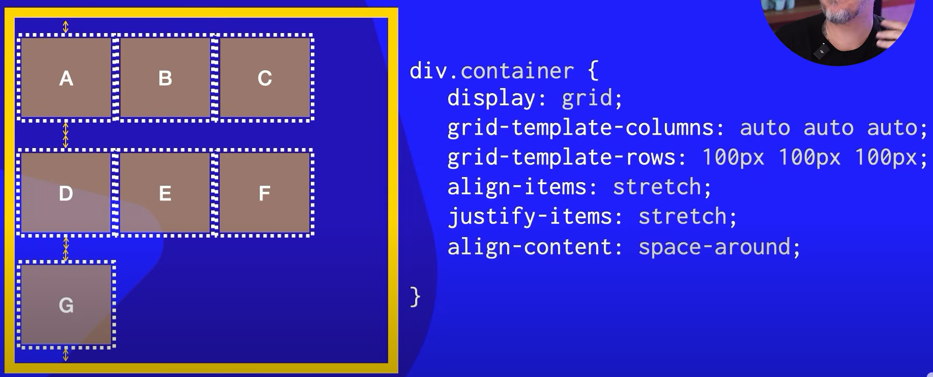

justify-content faz as mesmas coisas que o align, só que horizontalmente

**justify-content: start**

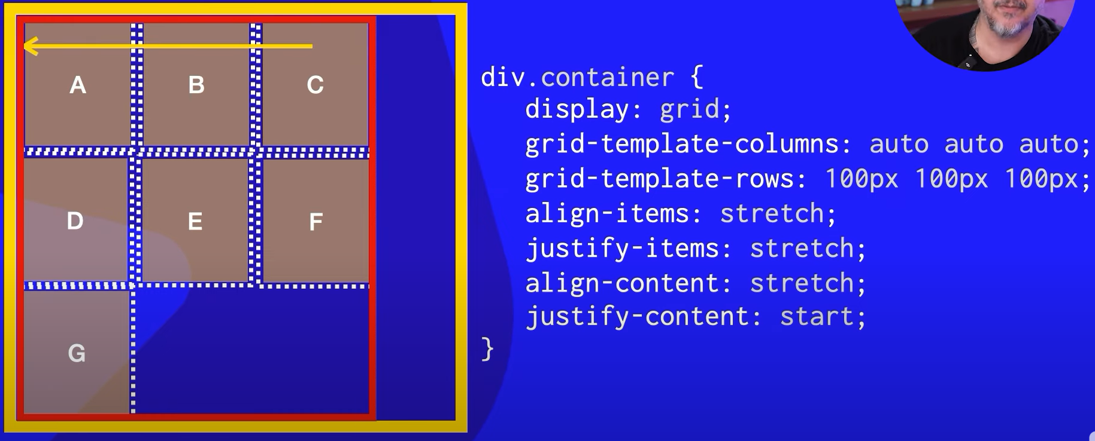

**justify-content: center;**

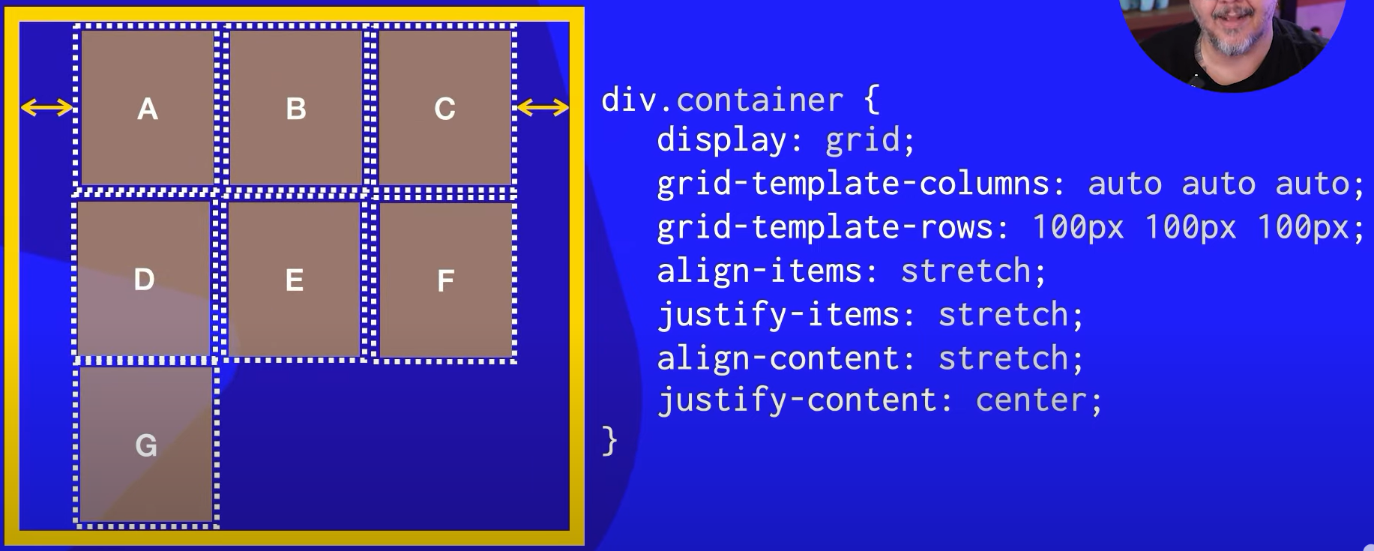

**justify-content: end;**

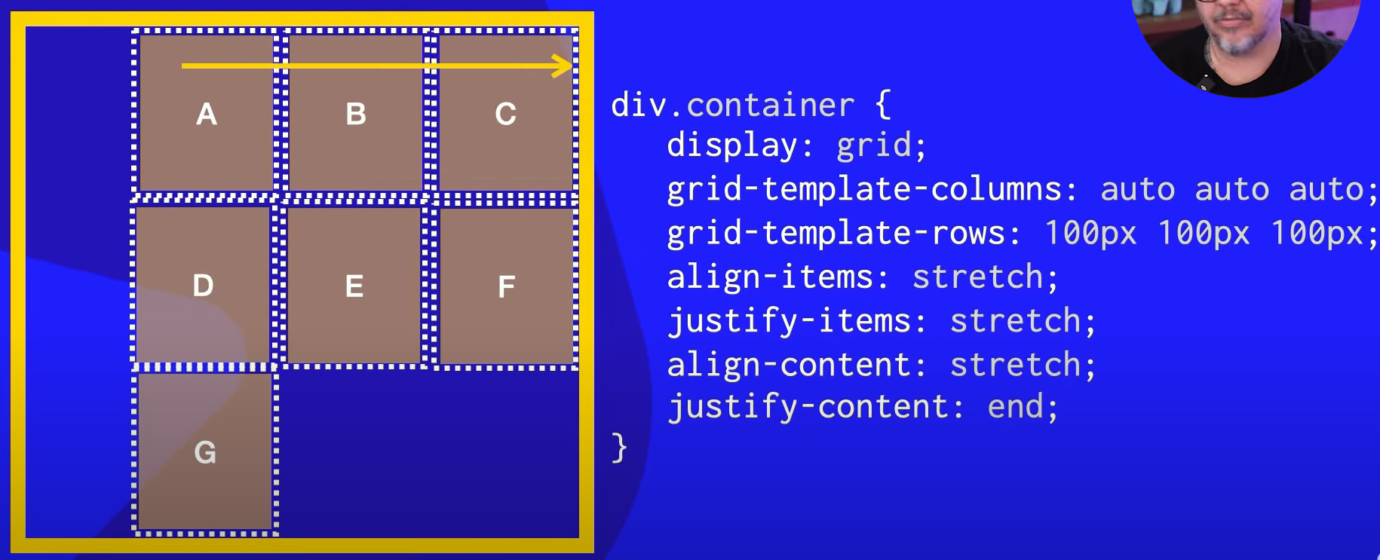

**justify-content: space-between;**

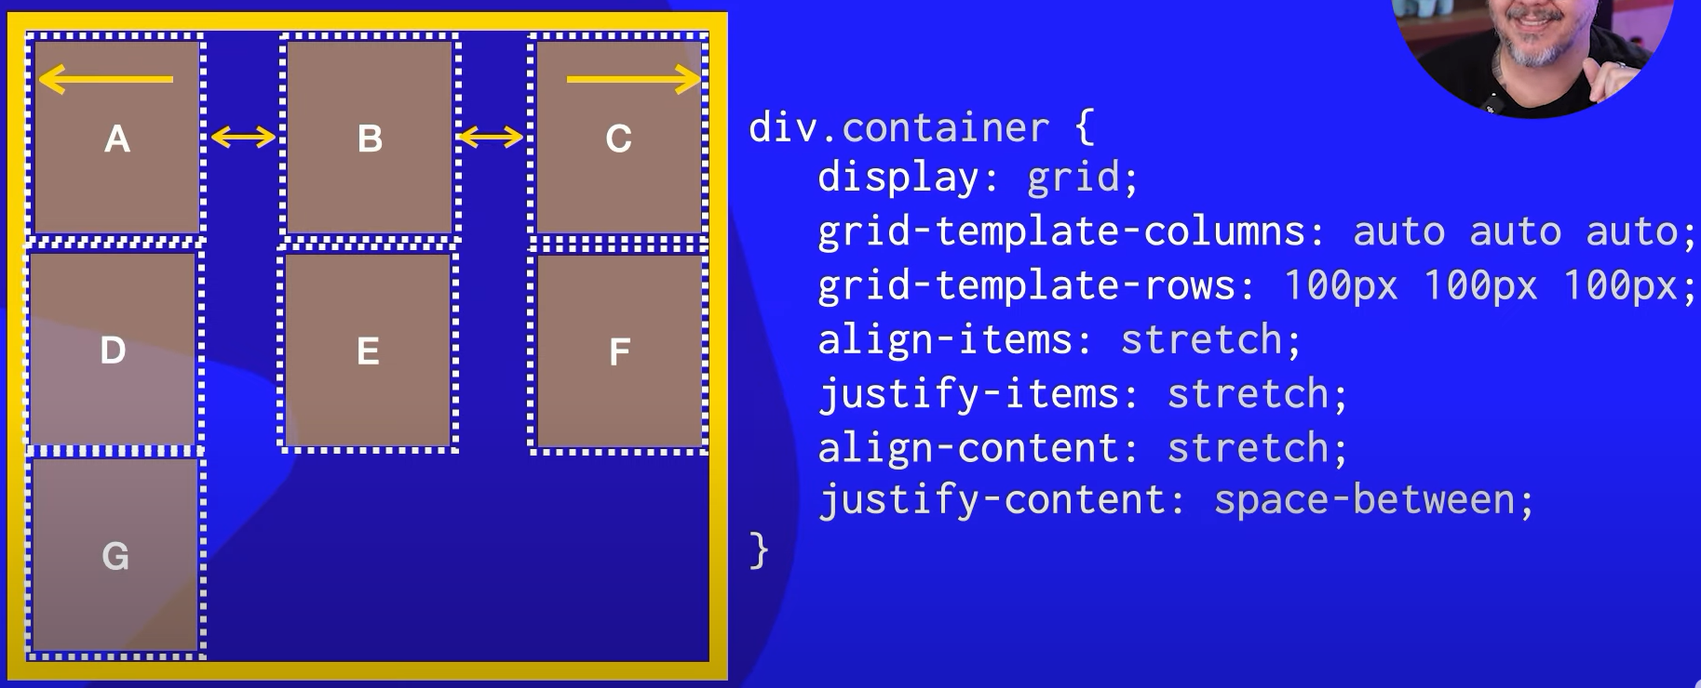

**justify-content: space-evenly;**

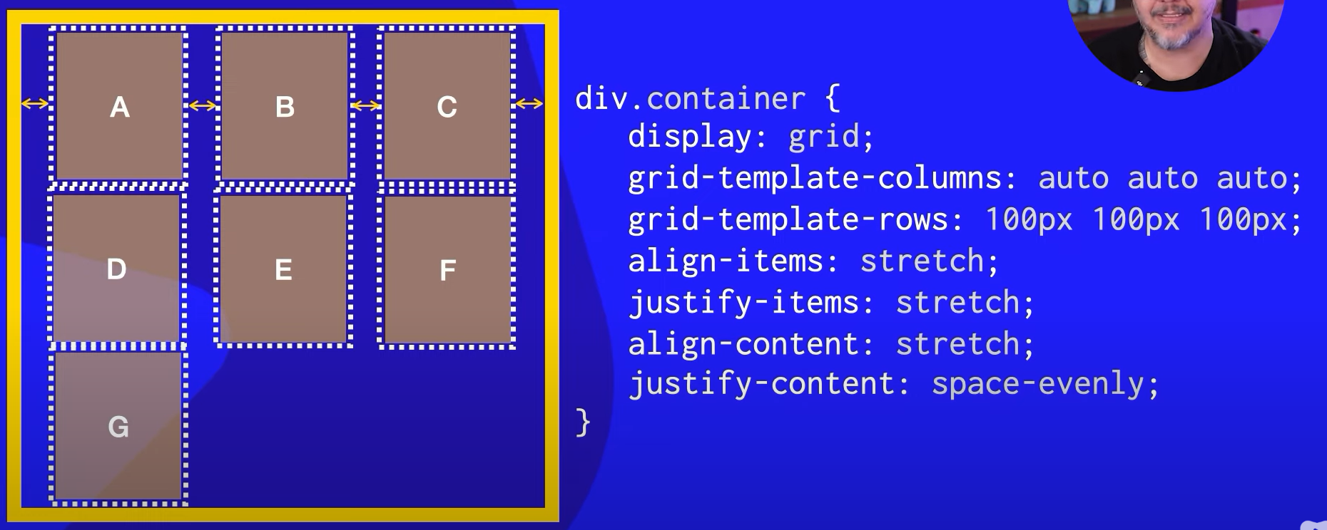

**justify-content: space around;**

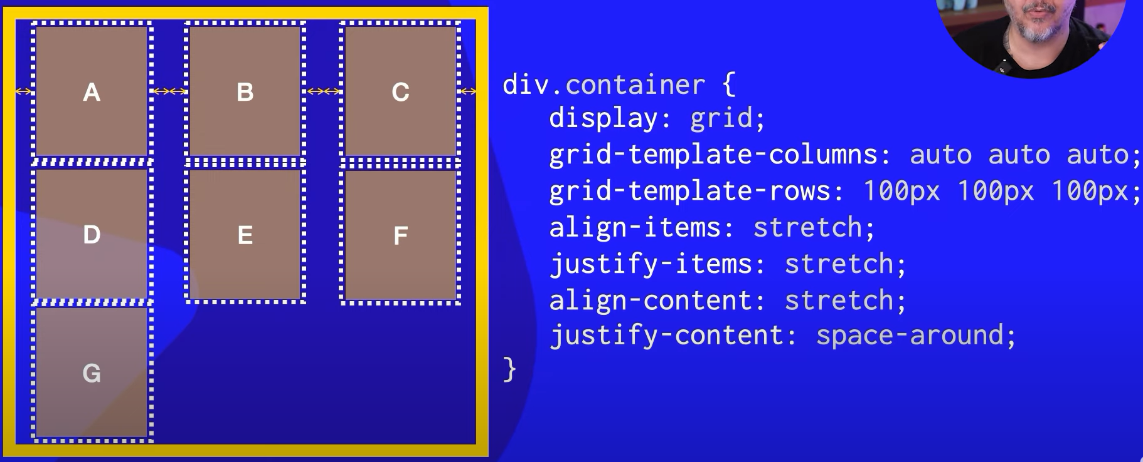

Propriedades de container do Grid Layout

Grid-auto-row – Quando for criado uma linha nova, ele vai acompanhar a altura da area do grid.

Grid-auto-columns – Quando for criado uma coluna nova, ele vai acompanhar o tamanho da area do grid

place-items: stretch center (Unificação do align-items e justify-items)

place-content: start end; ( Unificação do align-content e justify-contents)

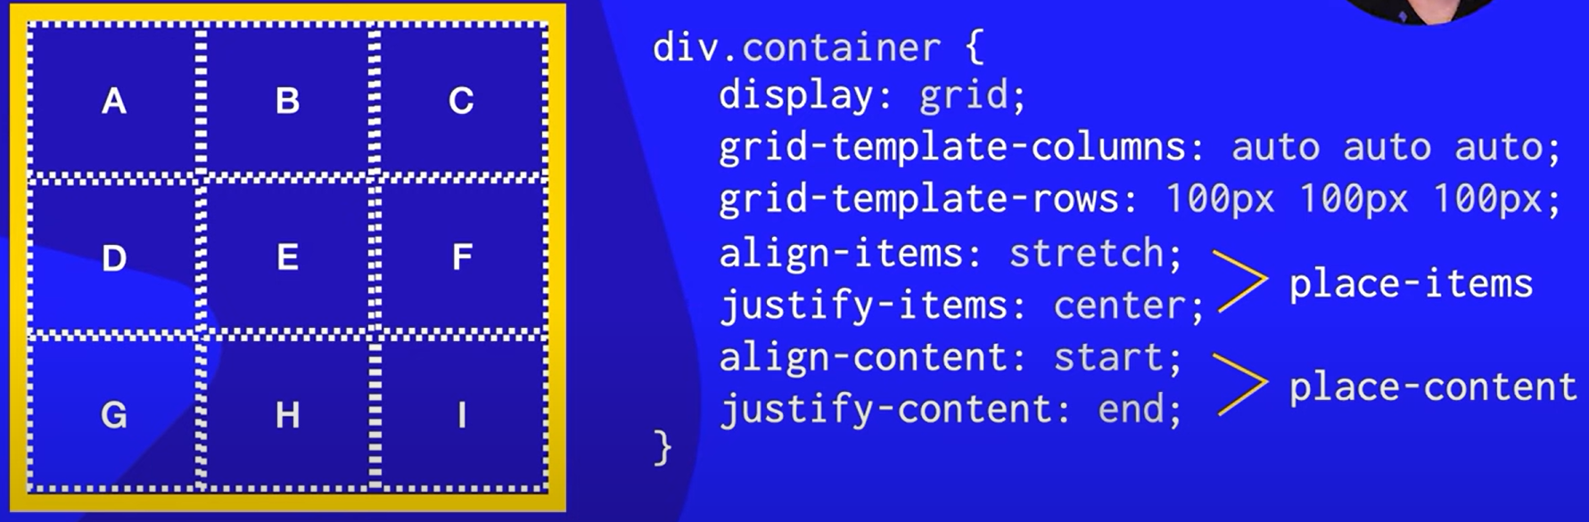

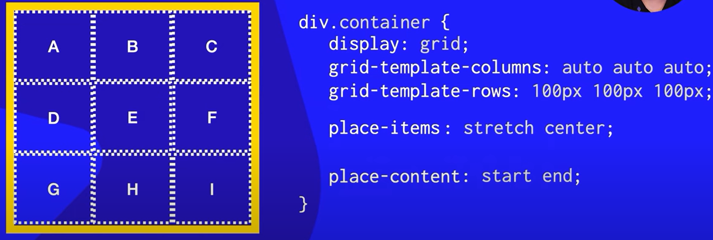

grid-template: também pode ser simplificado

Pode ser substituido por grid-template

grid-template: 100px 100px 100px / auto auto auto

Primeiro você configura as linhas e depois as colunas no grid-template.

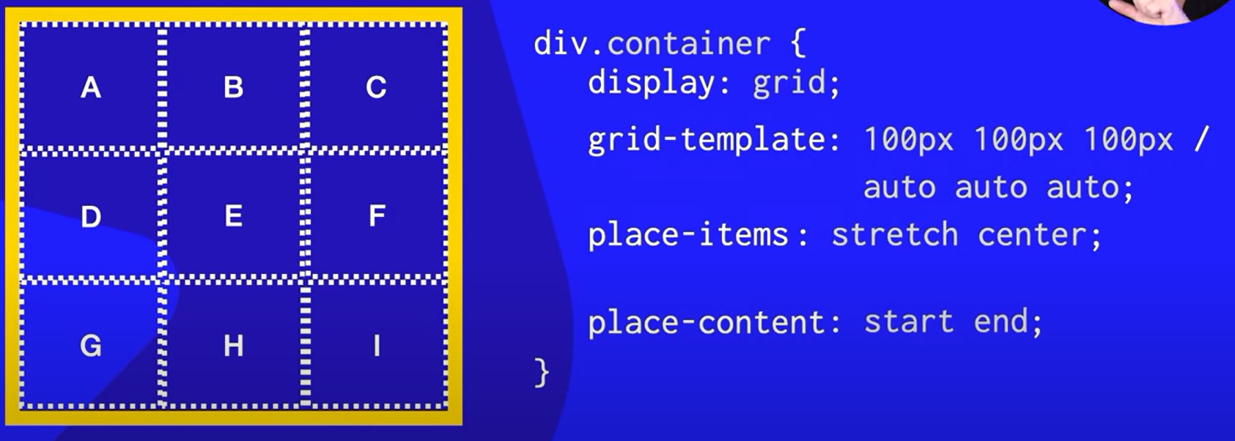

Função repeat

No grid-template, podemos usar a função repeat

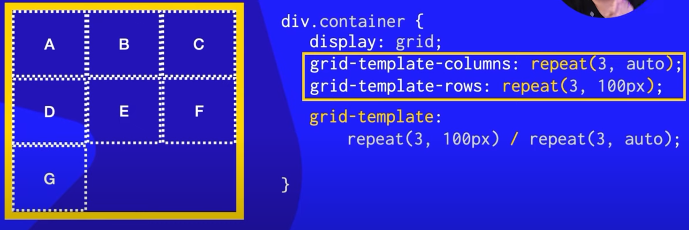

Na imagem acima mostra as duas opções a completa e a segunda parte é a simplificação grid-template, lembrando que primeiro é linha e depois colunas.

Unidades fracionarias

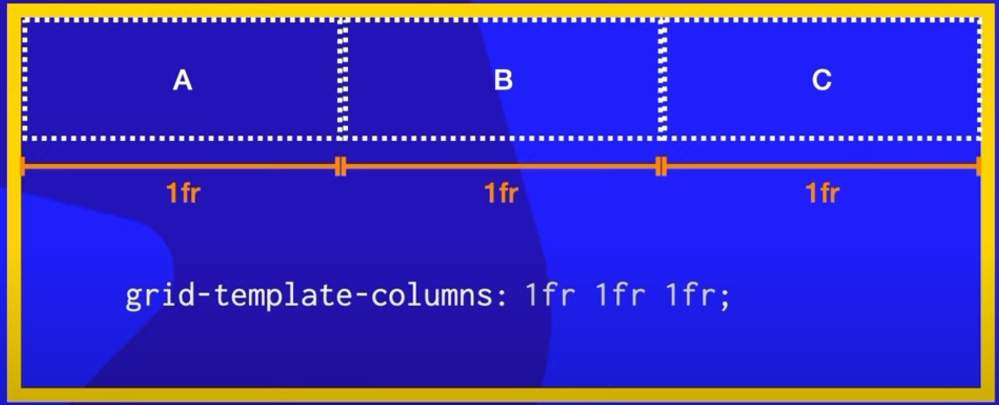

Quando usamos a unidade fr, ele vai pegar o valor total do contêiner e dividir pela soma das frações.

No exemplo acima temos 3 frações, então se o tamanho for de 1500px, ele vai distribuir 500px para cada area.

Outro exemplo de utilização é quando queremos areas com tamanhos diferentes

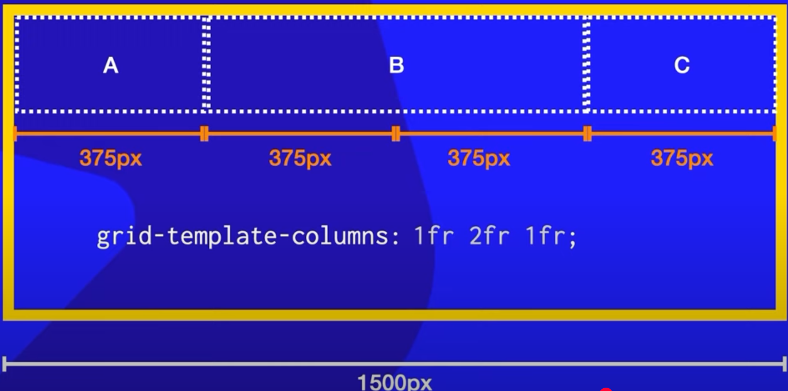

No caso o exemplo acima está dividido em 4 frações e 3 partes. Sendo que o espaço b, tem 2 vezes o tamanho dos outros grids.

Também podemos ter declarações misturadas.

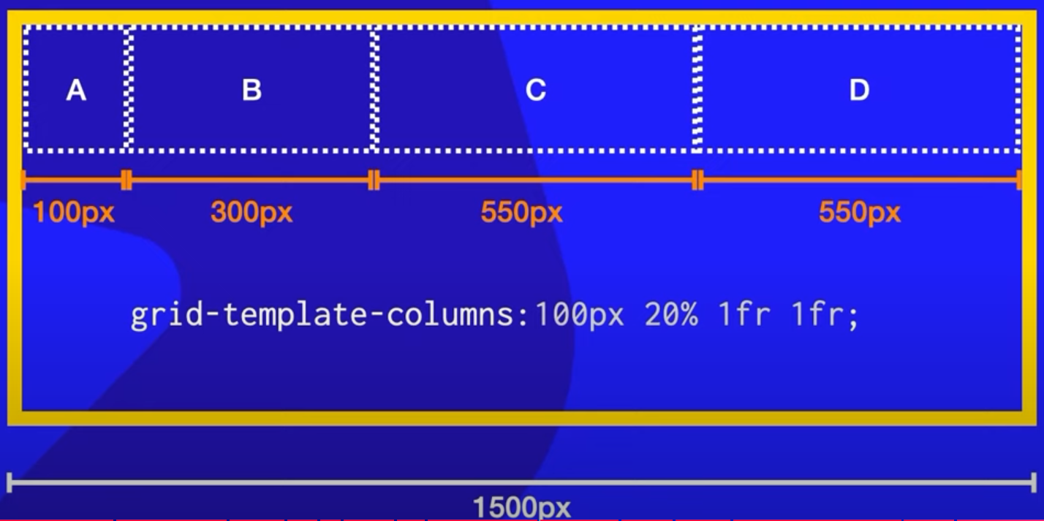

O exemplo acima funciona da seguinte maneira:

Primeira medida é fixa em 100px

Segunda medida é 20% do tamanho do contêiner, ou seja 300px

Terceira e Quarta medidas são 2 frações do que sobrou do tamanho do contêiner, ou seja, 1500 px menos 400 px que já estavam pré definidos, sobrando 1100px, cada fração vai ficar com 550px.

Como as frações estão se repetindo, podemos usar a função repeat sem comprometer o resultado, conforme imagem abaixo

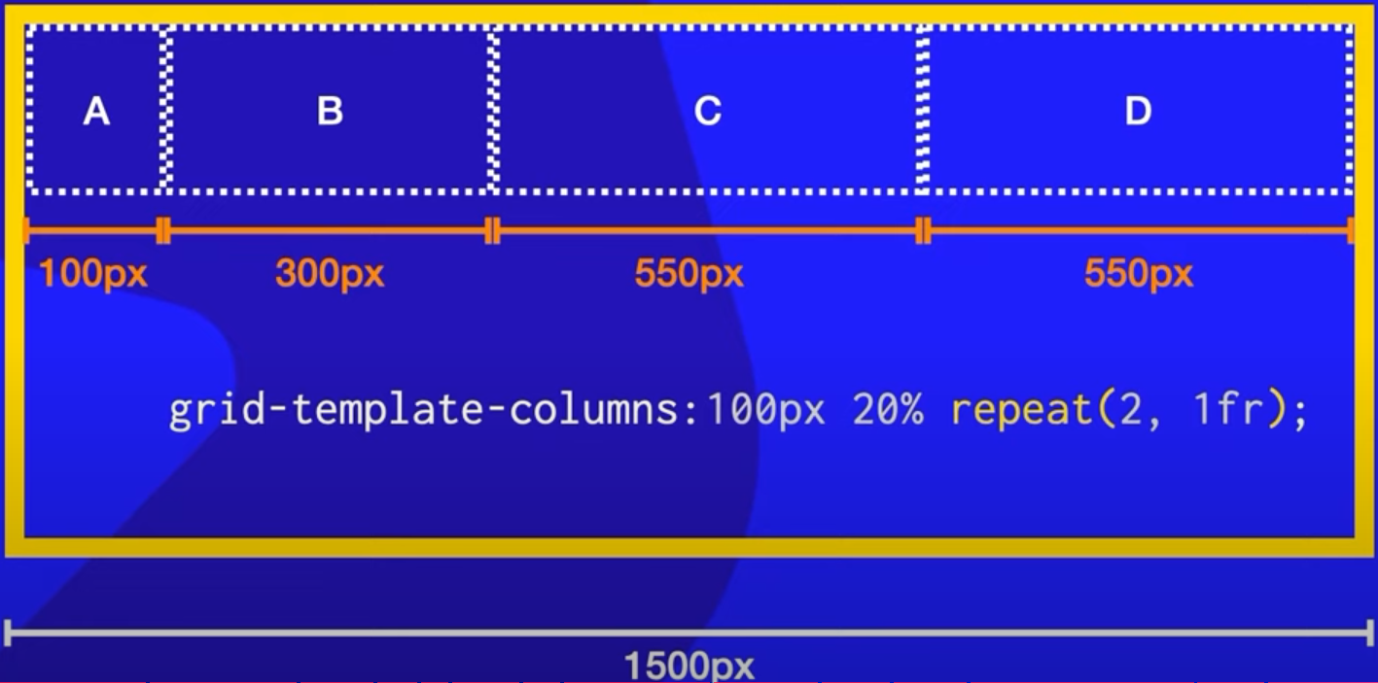

**Propriedades para itens**

Definindo grid areas

grid-row-start: Inicio da Linha

grid-row-end: Linha de fim

grid-column-start – Coluna de inicio

grid-column-end – Coluna de fim

**Exemplo abaixo**

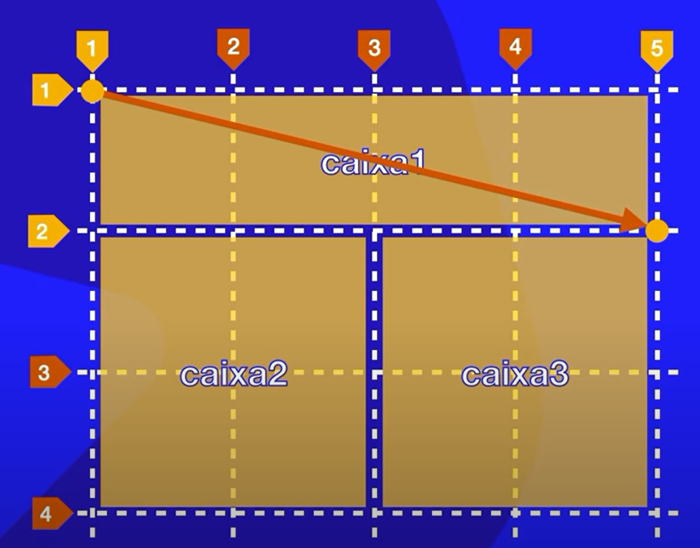

Configurações de container para criar o exemplo acima:

.container{

display: grid;

grid-template-rows: repeat(3, 100px);

grid tempalte-columns: repeat(4, 1fr);

}

Definindo caixa 1 acima

.caixa1{

grid-row-start: 1;

grid-row-end: 2;

grid-column-start: 1;

grid-column-end: 5;

}

.caixa2{

grid-row-start: 2;

grid-row-end: 4;

grid-column-start: 1;

grid-column-end: 3;

}

.caixa3{

grid-row-start: 2;

grid-row-end: 4;

grid-column-start: 3;

grid-column-end: 5;

}